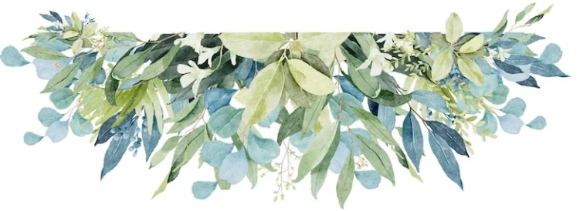

Menu

Méli-mélo de noix de Saint-Jacques  
sauce au safran et coulis de légumes

●

Noix de veau  
Pommes sautées et bottes d’haricots frais

●

Fromages de terroir

●

Pièce montée

*Champagne Ruinart Rosé  
Vin Marcillac Domaine du Cros 2022*

Claire + Julien

Samedi 15 août 20…

**Menu**

Méli-mélo de noix de Saint-Jacques  
sauce au safran et coulis de légumes

●

Noix de veau  
Pommes sautées et bottes d’haricots frais

●

Fromages de terroir

●

Pièce montée

*Champagne Ruinart Rosé  
Vin Marcillac Domaine du Cros 2022*

Claire + Julien

Samedi 15 août 20…

**Menu**

Méli-mélo de noix de Saint-Jacques  
sauce au safran et coulis de légumes

●

Noix de veau  
Pommes sautées et bottes d’haricots frais

●

Fromages de terroir

●

Pièce montée

*Champagne Ruinart Rosé  
Vin Marcillac Domaine du Cros 2022*

Claire + Julien

Samedi 15 août 20…